Guía N°13

Motricidad fina.

Nombre del estudiante:

|  |
| --- |
|  |

Fecha:

|  |  |  |
| --- | --- | --- |
|  |  |  |

* Observa la imagen.
* Dibuja los mismo en la lado blanco de la mariposa y coloréala.

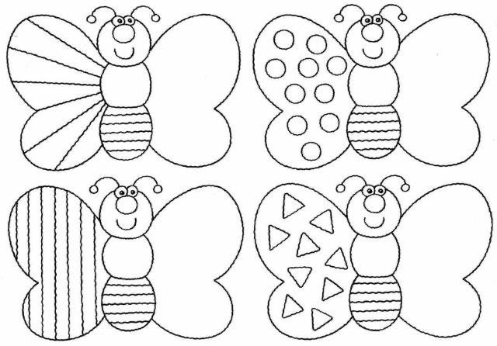

* 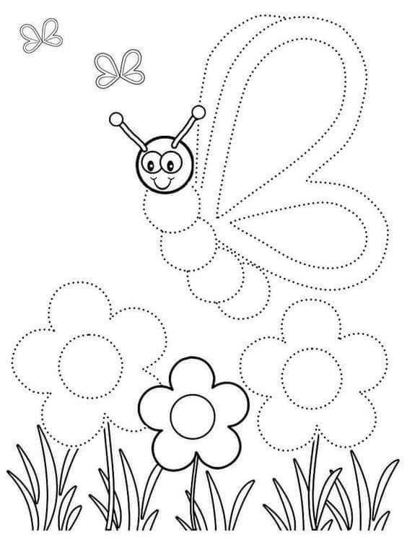Observa la imagen.
* Repasa las líneas con un cotonito y tempera.